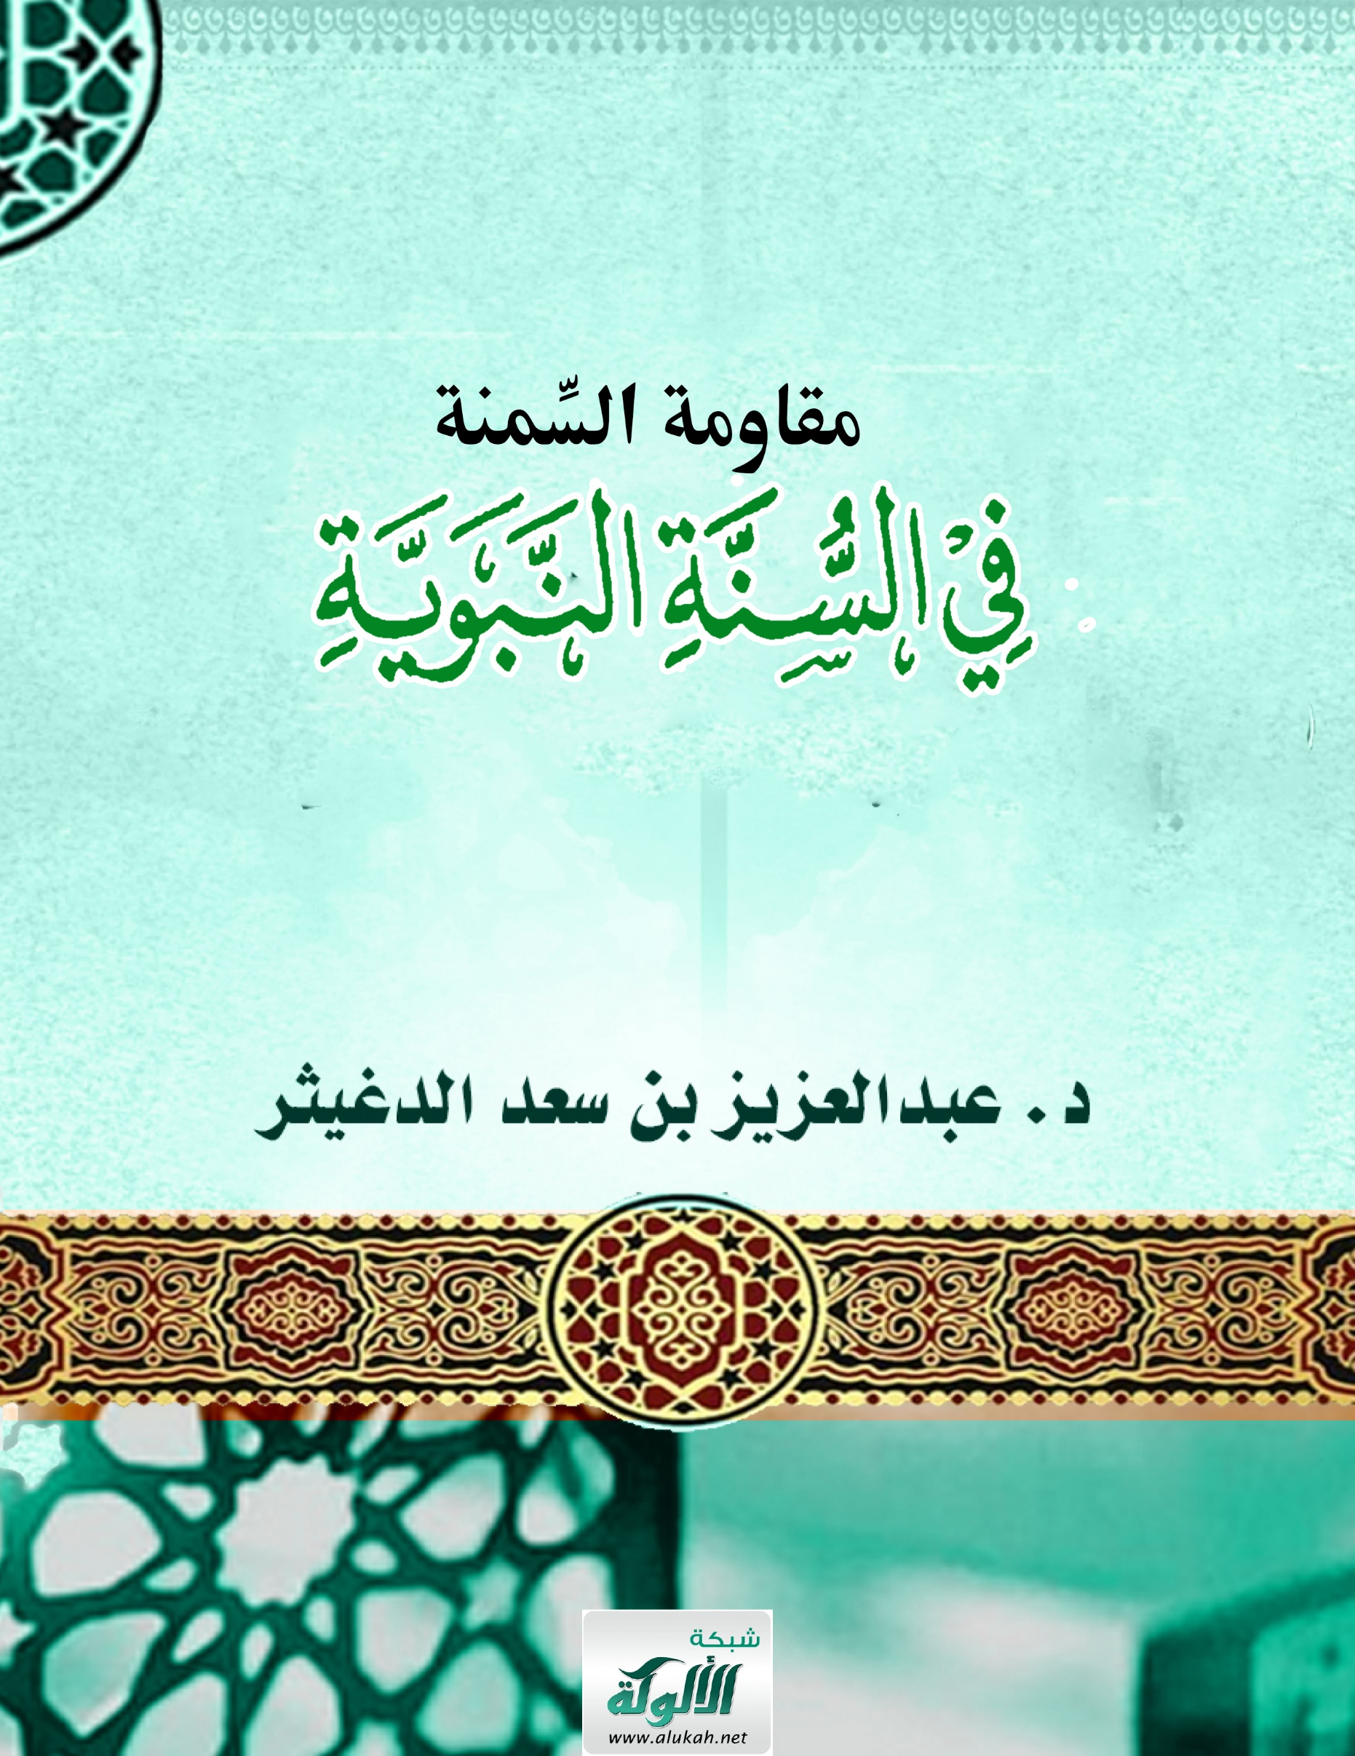

**بسم الله الرحمن الرحيم**

**مقاومة السِّمنة في السنة النبوية**

**كتبه الدكتور عبدالعزيز بن سعد الدغيثر في 12 صفر 1447**

# المقدمة:

الحمد لله، وصلى الله وسلم على رسول الله وآله وصحبه ومن والاه؛ أما بعد:

فتُعد مشكلة زيادة الوزن من أعظم المشاكل المسبِّبة للكثير من الأمراض؛ كمرض السكر، وتصلب الشرايين، وارتفاع ضغط الدم؛ وقد قال تعالى: {وَلَا تُلْقُوا بِأَيْدِيكُمْ إِلَى التَّهْلُكَةِ} [البقرة: 195]، والوزن الزائد يؤدي للعديد من الأمراض.

كما أن السِّمنة ليست مستحسنة في المنظر، وتخفيف الوزن للحصول على قوام رشيق متناسق داخل في عموم قول النبي صلى الله عليه وسلم: ((إن الله جميل يحب الجمال))؛ [أخرجه مسلم].

إضافة إلى أن الاعتدال في الوزن قوة؛ وقد قال النبي صلى الله عليه وسلم: ((المؤمن القويُّ خير وأحب إلى الله من المؤمن الضعيف، وفي كلٍّ خير))؛ [أخرجه مسلم].

وتخفيف الوزن خروج من القوم الذين ذمَّهم النبي صلى الله عليه وسلم؛ فقد ثبت عن عمران بن حصين رضي الله عنه، أن النبي صلى الله عليه وسلم قال: ((إن بعدكم قومًا يخونون ولا يُؤتمنون، ويشهدون ولا يُستشهدون، وينذرون ولا يوفون، ويظهر فيهم السِّمَن))([1])؛ قال ابن حجر رحمه الله في الفتح: "وإنما كان مذمومًا لأن السمين غالبًا بليد الفهم، ثقيل عن العبادة كما هو مشهور".

وقال القاضي في المرقاة: "قال التوربشتي: كنى به – أي بقوله: ((ويظهر فيهم السمن)) - عن الغفلة وقلة الاهتمام بأمر الدين، فإن الغالب على ذوي السمانة ألَّا يهتموا بارتياض النفوس، بل معظم همتهم تناول الحظوظ والتفرغ للدَّعة والنوم، وفي شرح مسلم: قالوا: والمذموم من السمن ما يُستكسب، وأما ما هو خِلقة فلا يدخل في هذا.

والسمين الكافر أو الفاجر يُوزَن يوم القيامة، فيتفاجأ بنتيجة الميزان؛ فقد ثبت عن أبي هريرة رضي الله عنه، عن رسول الله صلى الله عليه وسلم قال: ((إنه لَيأتي الرجل العظيم السمين يوم القيامة لا يزِن عند الله جناح بعوضة؛ وقال: اقرؤوا: {فَلَا نُقِيمُ لَهُمْ يَوْمَ الْقِيَامَةِ وَزْنًا} [الكهف: 105]))؛ [رواه البخاري (4729)، ومسلم (2785)].

قال النووي رحمه الله: "فيه ذم السمن"؛ ["شرح مسلم" (17/129)].

وقال القرطبي رحمه الله: "في هذا الحديث من الفقه: ذم السمن لمن تكلَّفه؛ لِما في ذلك من تكلف المطاعم والاشتغال بها عن المكارم، بل يدل على تحريم الأكل الزائد على قدر الكفاية المبتغى به الترفُّه والسمن.

ومن حديث عمران بن حصين عن النبي صلى الله عليه وسلم قال: ((خيركم قرني ثم الذين يلونهم - قال عمران: فلا أدري أذكر بعد قرنه قرنين أو ثلاثة - ثم إن من بعدكم قومًا يشهدون ولا يُستشهدون، ويخونون ولا يؤتمنون، وينذرون ولا يوفون، ويظهر فيهم السِّمن))، وهذا ذم، وسبب ذلك: أن السمن المكتسب إنما هو من كثرة الأكل والشره، والدعة والراحة والأمن، والاسترسال مع النفس على شهواتها، فهو عبد نفسه، لا عبد ربه، ومن كان هذا حاله، وقع لا محالة في الحرام، وكل لحم تولَّد عن سحت فالنار أولى به، وقد ذم الله تعالى الكفار بكثرة الأكل؛ فقال: {وَالَّذِينَ كَفَرُوا يَتَمَتَّعُونَ وَيَأْكُلُونَ كَمَا تَأْكُلُ الْأَنْعَامُ وَالنَّارُ مَثْوًى لَهُمْ} [محمد: 12]، فإذا كان المؤمن يتشبَّه بهم، ويتنعم بتنعمهم في كل أحواله وأزمانه، فأين حقيقة الإيمان، والقيام بوظائف الإسلام؟! ومن كثُر أكله وشربه، كثُر نهمه وحرصه، وزاد بالليل كسله ونومه، فكان نهاره هائمًا، وليله نائمًا"؛ ["الجامع لأحكام القرآن" (11/67)].

وقد روى أبو نعيم رحمه الله في "حلية الأولياء" (9/146) بسنده إلى الإمام الشافعي رحمه الله أنه قال: "ما أفلح سمين قط إلا أن يكون محمد بن الحسن، قيل له: ولِمَ؟ قال: لأن العاقل لا يخلو من إحدى خَلتين: إما أن يغتم لآخرته ومعاده، أو لدنياه ومعاشه، والشحم مع الغم لا ينعقد، فإذا خلا من المعنيين صار في حد البهائم، فيعقد الشحم".

وفيما يأتي طرق مقاومة السِّمنة، بدءًا بالأسهل إلى ما هو أصعب منها.

# المطلب الأول: تعديل سلوكيات الأكل:

قال الله تعالى: {وَكُلُوا وَاشْرَبُوا وَلَا تُسْرِفُوا إِنَّهُ لَا يُحِبُّ الْمُسْرِفِينَ} [الأعراف: 31].

وعن مقدام بن معديكرب قال: سمعت رسول الله صلى الله عليه وسلم يقول: ((ما ملأ آدميٌّ وعاءً شرًّا من بطن، بحسب ابن آدم أُكُلاتٍ، يُقمن صلبه، فإن كان لا محالة: فثلث لطعامه، وثلث لشرابه، وثلث لنفسه))؛ [رواه الترمذي (2380)، وصححه الألباني في "السلسلة الصحيحة" (2265)].

ومن أشهر التقنيات لتخفيف الوزن بتقليل امتصاص الطعام في الجسم:

# الفرع الأول: تعديل النظام الغذائي:

من أسهل مقاومة السِّمنة تعديل النظام الغذائي، وفيما يأتي بعض الطرق لمقاومة السِّمنة:

أولًا: تصغير اللقم:

ويدل على ذلك قوله صلى الله عليه وسلم: ((ما ملأ آدمي وعاءً شرًّا من بطن، بحسب ابن آدم لُقيمات يُقمن صلبه، فإن كان لا بد فاعلًا، فثلث لطعامه، وثلث لشرابه، وثلث لنفسه))؛ [رواه الترمذي (1381)، وابن ماجه (3349)، وصححه الألباني في "السلسلة الصحيحة" (2265)]، ووجه الدلالة: تصغير لقمات إلى لقيمات.

وفي حديث كعب بن مالك، قال: ((كان رسول الله صلى الله عليه وسلم يأكل بثلاث أصابع، ويلعق يده قبل أن يمسحها))؛ [رواه مسلم (2032)]، فاللقمة المأخوذة بثلاث أصابع لا تكون كبيرة عادة.

قال ابن مفلح رحمه الله: "ويُسَن أن يصغر اللقم، ويجيد المضغ، قال الشيخ تقي الدين: إلا أن يكون هناك ما هو أهم من إطالة الأكل، على أن هذه المسألة لم أجدها مأثورة ولا عن أبي عبدالله"؛ أي الإمام أحمد؛ ["الآداب الشرعية" (3/162)].

ويدخل في ذلك القران بأخذ شيئين من صنف واحد، مثل التمر والعنب، ففي حديث جبلة بن سحيم، قال: "أصابنا عام سنة مع ابن الزبير، فرُزقنا تمرًا، فكان عبدالله بن عمر يمر بنا ونحن نأكل، ويقول: لا تقارنوا، فإن النبي صلى الله عليه وسلم نهى عن القِران".

ثانيًا: عدم النوم بعد وجبة العشاء مباشرة:

من أسوأ العادات التي تؤدي لآلام القولون؛ النوم بعد العشاء الثقيل؛ ولذا ينصح الأطباء من قديم الزمان بالمشي قبل النوم.

وذم المجرِّبون أكلَ ما يسبِّب انتفاخ القولون، مثل البيض؛ قال الإمام الشافعي: "لا تأكلن بيضًا مسلوقًا بليلٍ أبدًا، فقلما أكله أحد بليل فسلم"؛ [‏الكامل (3/323)]؛ إذ البيض مليء بالبروتين، ويسبب انتفاخات واضطرابات في القولون.

ثالثًا: تقليل السعرات الحرارية والإكثار من الألياف والبروتين:

تناول كمية أقل مما يحتاجه الجسم يوميًّا، ومن ذلك تقليل السكريات والكربوهيدرات المكررة؛ مثل: الخبز الأبيض، والحلويات، والمشروبات الغازية، مع تناول الألياف؛ حيث تعزز الشعور بالامتلاء؛ مثل: الخضراوات، والشوفان، والبقوليات، والحرص على زيادة البروتين يساعد على الشعور بالشبع، ويحافظ على الكتلة العضلية.

# الفرع الثاني: زيادة النشاط البدني:

وينصح ببعض الرياضات التي تزيل السِّمنة، وتساعد برامج مقاومة السِّمنة، ومن تلك الرياضات:

* 1. رياضة القلب (Cardio): مثل: المشي السريع، والجري، وركوب الدراجة وهي فعَّالة تحرق الدهون.
  2. تمارين المقاومة: مثل: رفع الأثقال، تحافظ على الكتلة العضلية، وتزيد معدل الحرق.
  3. الحركة اليومية: مثل: استخدام السلالم بدلًا من المصعد، أو المشي بدلًا من السيارة.

# الفرع الثالث: تعديل السلوك والعادات:

ينصح من يرغب في مقاومة السِّمنة بأن يحرص على النوم الكافي؛ لأن قلة النوم تؤثر على هرمونات الجوع، وتزيد الشهية، كما ينصح بالبعد عن التوتر؛ إذ قد يؤدي إلى الأكل بشراهة.

# الفرع الرابع: الدعم النفسي أو الجماعي:

من الطرق المعينة على مقاومة السِّمنة الاستعانةُ بأخصائي تغذية أو طبيب، أو زوجة أو خادم لمراقبة السلوك الغذائي، ومن الطرق المجرَّبة الانضمام لمجموعات دعم عبر برامج الواتس آب، أو التليجرام، أو غيرها، أو برامج إنقاص الوزن.

# الفرع الخامس: الأدوية أو المكملات (بإشراف طبي):

يوجد أدوية تقلِّل الشهية، أو تمنع امتصاص الدهون، وتوصف في حالات السِّمنة المفرطة، أو عند وجود مشاكل صحية، ولا تُؤخذ إلا بوصفة طبيب.

# الفرع السادس: الصوم الشرعي والصوم المتقطِّع:

لا يشك عاقل أن من أكثر أسباب الأمراض عدم التوازن في الغذاء، والصوم يقوي البدن، ويريح المعدة؛ وقد ورد عن أبي هريرة قال: قال رسول الله صلى الله عليه وسلم: ((اغزوا تغنموا، وصوموا تصحوا، وسافروا تستغنوا))؛ [رواه الطبراني في "الأوسط" (8/174)، وقال: قال الطبراني: لم يروِ هذا الحديث عن سهيل بهذا اللفظ إلا زهير بن محمد، قال المنذري في "الترغيب" (2/ 60) والهيثمي في "المجمع" (3/ 179) بعد أن نسباه للطبراني: ورجاله ثقات، وقال شيخنا ابن باز رحمه الله: ولا بأس به، وضعَّفه العراقي في "تخريج الإحياء" 3/75، والألباني في "السلسلة الضعيفة" (رقم: 253)]، إلا أنه ثبت عن رجل من الصحابة رضي الله عنه قال: قال رسول الله صلى الله عليه وسلم: ((ألَا أخبركم بما يُذهب وَحَرَ الصدر؟ صوم ثلاثة أيام من كل شهر))([2])، ووحر الصدر هو اسم يشمل الأمراض النفسية من حقدٍ وحسد، ونحوهما.

وأما الصوم المتقطع، فقد دخل عيينة بن حصن على عثمان رضي الله عنه ليلًا وهو يتعشَّى، فدعاه إلى عشائه، فقال: إني صائم، فاحتفظ من ذلك عثمان لسهوه، وقال: أراك تواصل يا أبا مالك؟ قال: لا، ولكني وجدت صوم الليل أهون عليَّ من صوم النهار؛ [‏تاريخ المدينة لابن شبة ١٠٥٦/٣].

وما أجمل أن ينوي من يرغب في الاستشفاء بالصيام أن يصوم الصيام الشرعي، ويكمل ساعات صومه المطلوبة في البرنامج بالسوائل، وبذلك يحصل على بركة الصيام بالأجر والثواب، والصحة البدنية!

ويُعَدُّ الصيام المتقطع من التقنيات الحديثة نسبيًّا لتقليل الوزن، وهو أحد أفضل الأساليب الطبيعية لخسارة الوزن، وتحسين الصحة، بشرط أن يطبَّق بطريقة صحيحة ومنظمة.

والصيام المتقطع: نمط غذائيٌّ يتناوب فيه الجسم بين فترات الصيام (بدون أكل)، وفترات الأكل.

وفيه تنظيم للوجبات؛ ومن أشهر أنواعه: صيام 16 ساعة، وصيام 18 ساعة، وصيام 20 ساعة؛ حيث ينخفض الإنسولين خلال الصيام، ويبدأ الجسم في حرق الدهون المخزَّنة.

ويُنصح بالأكل الصحي المليء بالألياف، وتجنب السكريات والقمح الأبيض، وكثرة شرب الماء.

# الفرع السابع: اتباع بعض الريجيمات المجرَّبة:

ويوجد عدد منها؛ مثل: الكيتو، وريجيم العنب، وغيرها، وفيما يأتي بعضها.

1. الكيتو دايت (Ketogenic Diet) هو نظام غذائي منخفض الكربوهيدرات جدًّا وعالي الدهون، مع كمية معتدلة من البروتين، يصل الجسم إلى حالة اسمها الكيتوزيس (Ketosis)؛ حيث يبدأ الجسم بحرق الدهون بدلًا من الكربوهيدرات للحصول على الطاقة، بحيث يتجنب الأرز والقمحيات، والسكريات والفواكه عالية السكر، والخضروات النشوية.
2. ريجيم العنب: واحد من أنظمة التخسيس المؤقتة التي يحبها كثير من الناس؛ لأنه بسيط وطعمه حلو، لكنه قصير المدى، ولا يصلح أن يكون نظامًا غذائيًّا دائمًا، وهو نظام يعتمد على تناول كمية كبيرة من العنب، مع تقليل باقي الأطعمة، لفترة قصيرة؛ لتقليل الوزن بسرعة.
3. الريجيم المتوسطي، بالاكتفاء بزيت الزيتون، والخضراوات، والأسماك، والحبوب الكاملة.
4. ريجيم منخفض السعرات (LowCalorie Diet)، يعتمد على تقليل الكميات مع اختيار أطعمة صحية.
5. ريجيم نباتي (Vegetarian/Vegan)، ويعتمد على الأطعمة النباتية فقط.

# المطلب الثاني:

تصغير المعدة عن طريق العمليات الجراحية؛ جراحات التخسيس أو جراحات السِّمنة (Bariatric Surgery):

إذا قرر الطبيب المختص أن تخفيف الوزن بعملية قص المعدة أو التحوير، أو ربط المعدة، هو الأفضل في حالة السِّمنة المفرطة، فلا مانع من ذلك، فقد سُئل علماء اللجنة الدائمة للإفتاء: ما حكم جراحة التجميل، وهي القيام بعملية يمكن بها صرف المريض عن عاهة معينة، وقد يغير الطبيب من بعض المواصفات الخلقية للمريض، وهل هذا تغيير لخلق الله؟

فأجابوا: "يجوز إجراء العملية المذكورة، ولا يعد تغييرًا لخلق الله"؛ ["فتاوى اللجنة الدائمة" (25/55)].

وتُعَدُّ العمليات الجراحية هي الحل الأخير، وتستخدم إذا مؤشر كتلة الجسم (BMI) ≥ 40 أو BMI ≥ 35 مع وجود أمراض مرتبطة بالسِّمنة؛ مثل: السكري، والضغط، وتوقف التنفس أثناء النوم، وبعد فشل الوسائل الأخرى، ووجود استعداد نفسي والتزام بتغيير نمط الحياة بعد العملية، و(BMI ) هو اختصار لـ “Body Mass Index” أو مؤشر كتلة الجسم، وهو مقياس يستخدم لحساب وزنك بالنسبة للطول.

وتستخدم في حالات السِّمنة المفرطة، عندما تفشل الطرق التقليدية؛ مثل: الحمية والرياضة أو الأدوية؛ وأشهر أنواعها:

1. تكميم المعدة (Sleeve Gastrectomy)، ويتم إزالة حوالي 70 - 80% من المعدة، لتصبح على شكل أنبوب صغير.
2. تحويل مسار المعدة (Gastric Bypass RouxenY)، بحيث يصغر حجم المعدة ويربطها مباشرة بالأمعاء الدقيقة، فتقل كمية الأكل ويقل الامتصاص.
3. تحويل مسار الاثني عشر (Duodenal Switch)، ويمزج فيها بين التكميم وتحويل المسار، يتم تقليل حجم المعدة، وتحويل مسار طويل من الأمعاء.
4. ربط المعدة (Adjustable Gastric Banding)، وتُوضع حلقة (Band) حول الجزء العلوي من المعدة لتقليل حجمها.

# المطلب الثالث: استخدام التقنيات الأخرى لتقليل الشهية للطعام:

من التقنيات المشتهرة لمعالجة السِّمنة المفرطة التي يمكن اللجوء إليها بتوصية الطبيب المختص:

# الفرع الأول: إبر التخسيس:

إبر التنحيف (أو إبر التخسيس) أصبحت شائعة جدًّا مؤخرًا كوسيلة مساعدة لتخفيف الوزن، خصوصًا في حالات السِّمنة المفرطة، أو صعوبة فقدان الوزن بالطرق التقليدية.

وإبر التخسيس هي أدوية تُحقن تحت الجلد، وتساعد على فقدان الوزن عبر تنظيم الشهية، أو تقليل امتصاص الغذاء، أو تحسين استجابة الجسم للأنسولين، بعضها كان مخصصًا للسكريِّ، ثم اكتُشف تأثيره في خسارة الوزن؛ وأشهر أنواعها:

1. سيماغلوتايد (Semaglutide)، ومن أسمائها التجارية: Ozempic، Wegovy،
2. ليراجلوتايد (Liraglutide)، والاسم التجاري: Saxenda.
3. مونجارو (Tirzepatide)، والاسم التجاري: Mounjaro.

# الفرع الثاني: بالون المعدة:

بالونات المعدة هي من الوسائل غير الجراحية للمساعدة في فقدان الوزن، وتستخدم غالبًا كخيار مؤقت للأشخاص الذين لم ينجحوا في إنقاص الوزن بالطرق التقليدية، أو لا يريدون/ لا يستطيعون إجراء عملية جراحية، والبالونة مصنوعة من السيليكون الطري تدخل إلى المعدة عن طريق الفم باستخدام المنظار (وليس الجراحة)، ثم تُملأ بـسائل (محلول ملحي) أو غاز (في بعض الأنواع)، وتملأ جزءًا من المعدة، مما يقلل كمية الطعام التي يمكنك تناولها، ويزيد من الشعور بالشبع بسرعة.

والله أعلم، وصلى الله وسلم على نبينا محمد، وآله وصحبه أجمعين.

**المحتويات**

**المقدمة: 2**

**المطلب الأول: تعديل سلوكيات الأكل: 5**

**الفرع الأول: تعديل النظام الغذائي: 5**

**أولًا: تصغير اللقم: 5**

**ثانيًا: عدم النوم بعد وجبة العشاء مباشرة: 6**

**ثالثًا: تقليل السعرات الحرارية والإكثار من الألياف والبروتين: 7**

**الفرع الثاني: زيادة النشاط البدني: 7**

**الفرع الثالث: تعديل السلوك والعادات: 7**

**الفرع الرابع: الدعم النفسي أو الجماعي: 8**

**الفرع الخامس: الأدوية أو المكملات (بإشراف طبي): 8**

**الفرع السادس: الصوم الشرعي والصوم المتقطِّع: 8**

**الفرع السابع: اتباع بعض الريجيمات المجرَّبة: 10**

**المطلب الثاني** **تصغير المعدة عن طريق العمليات الجراحية: 11**

**المطلب الثالث: استخدام التقنيات الأخرى لتقليل الشهية للطعام: 13**

**الفرع الأول: إبر التخسيس: 13**

**الفرع الثاني: بالون المعدة: 13**

1. () رواه البخاري 5/258، والترمذي 9/66، وأبو داود 2/518، وأحمد 4/416، والنسائي 7/17.
2. () رواه النسائي، وصححه الألباني في صحيح الجامع (2608)، وصحيح الترغيب (1022).